**LAPORAN PRAKTIKUM PEMROGRAMAN WEB**

**PRAKTIKUM 2**



Disusun oleh:

|  |  |  |
| --- | --- | --- |
| Nama | : | Alfath Roziq Widhayaka |
| Nim | : | L0122012 |
| Kelas | : | A |

**PROGRAM STUDI INFORMATIKA**

**FAKULTAS TEKNOLOGI INFORMASI DAN SAINS DATA**

**UNIVERSITAS SEBELAS MARET**

**2024**

1. **Screenshot Source Code**

**HTML**

Index

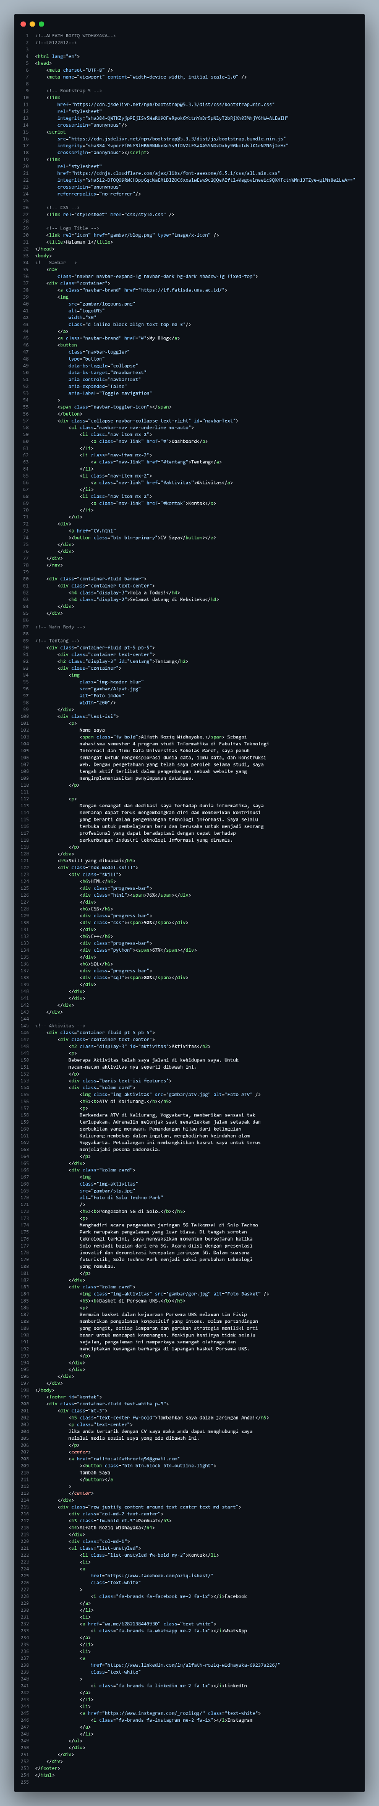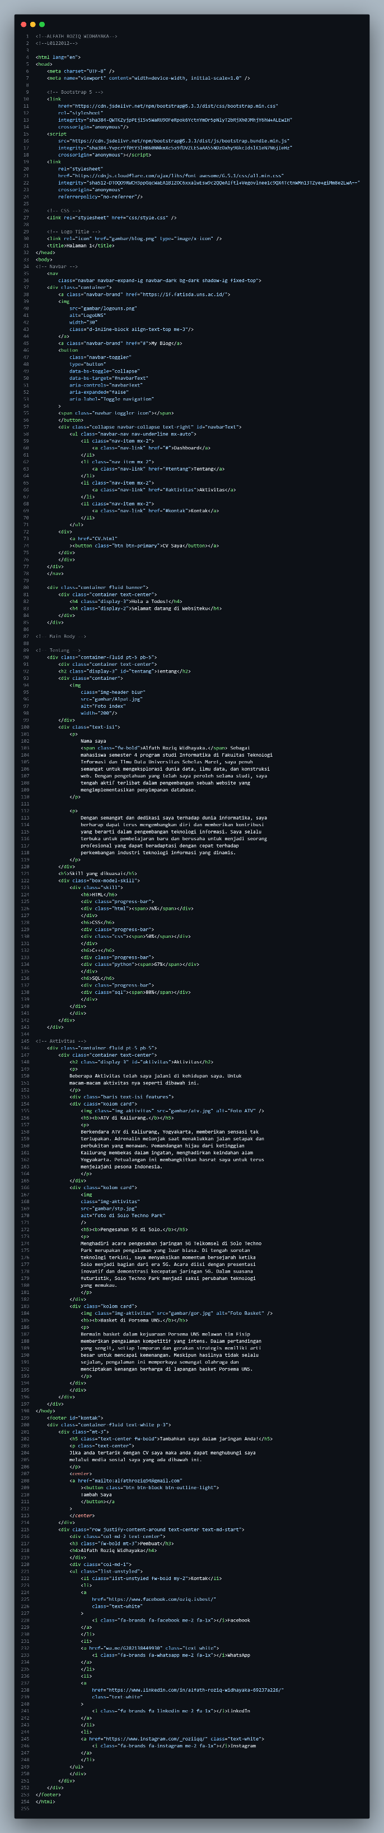

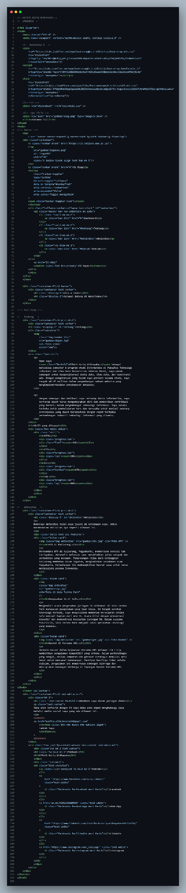

Gambar diatas merupakan gambar dari source code HTML untuk halaman index atau homepage website. Program ini dibuat dengan framework bootstrap 5. Pada bagian head terdapat link yang mengarah dalam penggunaan Bootstrap 5 untuk styling, CSS untuk styling, dan link untuk logo sebagai gambar logo yang berada di samping judul halaman yang berada di tab chrome.

Selanjutnya untuk bagian body terdapat penggunaan Navbar yang diambil dari template bootstrap 5 yang selanjutnya dimodifikasi agar tampilan menjadi lebih menarik dan memiliki macam-macam kegunaan sendiri.

Selanjutnya di Main body ini terdapat macam isi konten antara lain tentang, aktivitas, skill dan lain-lain. Penggunaan bootstrap pada main body ini digunakan pada konten tentang, aktivitas, dan skill. Untuk footer yang berisi kontak juga menggunakan bootstrap.

Jadi kelas bootstrap yang dipakai pada index.html ini antara lain :

1. Navbar
2. Button
3. Container untuk mengatur tata letak konten
4. Typography
5. Gambar

Selanjutnya penerapan materi yang diminta juga ada yaitu :

1. **Box Model** yang terlihat dalam penggunaan elemen div yang mengelilingi konten dengan class seperti .container, .container-fluid, .box-model skill, dll. Ukuran dan spasi elemen-elemen ini diatur menggunakan CSS nanti seperti padding, margin, dan border.
2. **Flexbox** digunakan dalam pengaturan layout navbar dan footer. Misalnya, navbar items diatur dengan .navbar-nav yang kemudian memiliki flex-direction horizontal. Penggunaan seperti display: flex dan justify-content untuk mengatur posisi elemen secara fleksibel.
3. Pengaturan layout dengan **Grid** terlihat dalam beberapa bagian, seperti dalam footer dan container untuk aktivitas. Setiap aktivitas diatur dalam grid menggunakan kolom-kolom div .kolom. Penggunaan CSS seperti display: grid dan grid-template-columns untuk mengatur layout grid.

**CV**

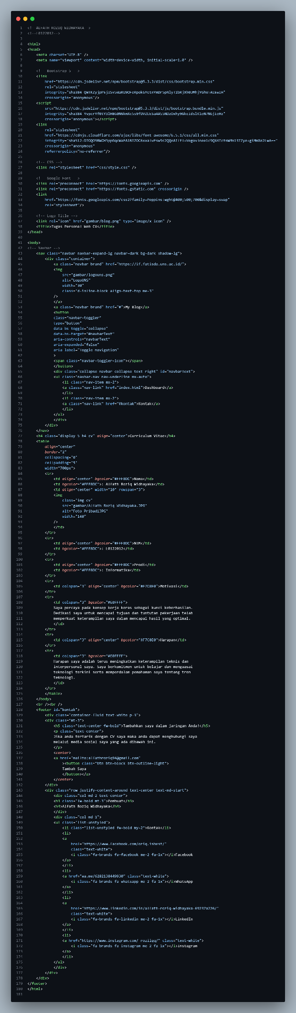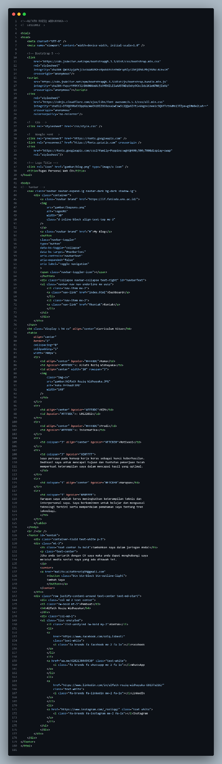

Gambar diatas merupakan gambar dari source code HTML untuk halaman CV yaitu setelah user klik **button CV Saya**. Halaman ini juga dibuat dengan framework Bootstrap 5. Halaman ini hampir sama dengan halaman sebelumnya yaitu memiliki persamaan pada bagian headnya. Selanjutnya untuk bagian body yaitu terdapat penggunaan navbar juga sama seperti sebelumnya namun dengan pilihan konten yang berbeda dikarenakan isinya hanya tabel didalamnya. Untuk konten didalamnya disini saya menggunakan materi tabel yaitu pembuatan tabel untuk mengisi CV yang saya buat. Untuk Footer pada halaman ini juga sama seperti halaman sebelumnya.

Kelas Bootstrap yang dipakai di CV.html ini antara lain :

1. Navbar
2. Container
3. Button
4. Footer
5. List

Untuk penerapan materi yang diminta juga ada yaitu :

1. **Box Model** terlihat penggunaan padding, margin, dan border pada beberapa elemen seperti pada penggunaan padding pada elemen <table>, <td>, dan margin pada beberapa elemen <li>. Contoh: <table align="center" border="2" cellspacing="0" cellpadding="5" width="700px">
2. **FlexBox** digunakan pada tata letak navbar dan footer. Pada navbar, class navbar-nav, dan navbar-collapse menggunakan flexbox untuk mengatur tata letak elemen-elemen navbar.Pada footer, class row digunakan untuk mengatur tata letak elemen-elemen di dalamnya.
3. **Grid** digunakan pada footer untuk mengatur tata letak elemen-elemen secara grid. Contoh: <div class="col-md-2 text-center">

**CSS**

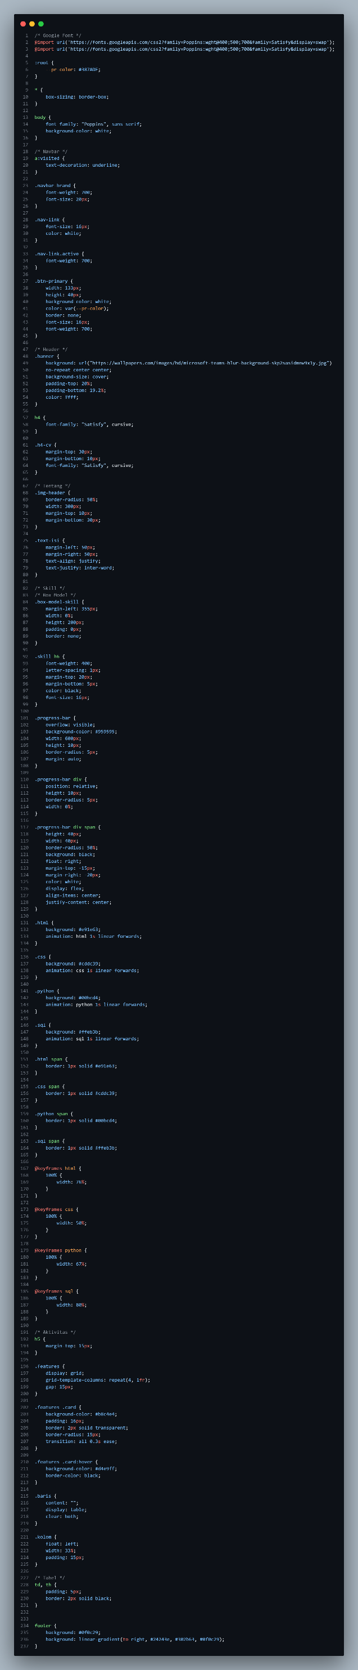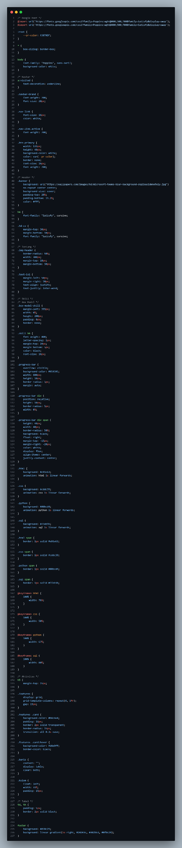

Gambar diatas merupakan source code CSS yang sudah disambungkan ke masing-masing halaman htmlnya. Fungsi dari CSS ini digunakan untuk styling pada html serta bootstrapnya agar terlihat lebih menarik pada tampilan website. Penggunaan CSS ini sangat banyak dikarenakan saya mengubah beberapa model styling dari Bootstrap yang dimodifikasi.

Untuk materi yang diminta dalam penugasan juga terdapat dalam CSS ini salah satunya yaitu :

1. Box Model

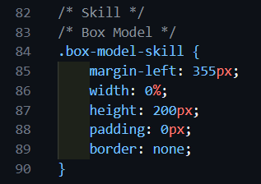

Penggunaan **box model** pada fitur skill pada kelas **box-model-skill** yang digunakan untuk mengatur penempatan fitur skill ini akan ditempatkan dimana dan akan disetting seperti apa

1. Flexbox

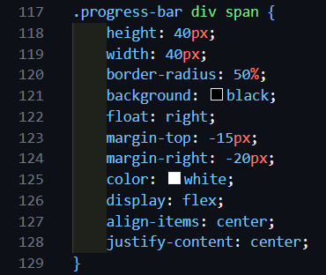

Kegunaan **flexbox** diatas digunakan untuk membuat konten elemen span menjadi kontainer flex, sehingga properti flex dapat diterapkan, mengatur konten elemen span secara vertikal tengah (menyamping), dan mengatur konten elemen span secara horizontal tengah (memanjang)

1. Grid

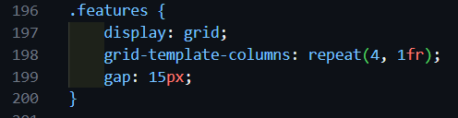

Penggunaan **Grid** digunakan pada kelas **features** yang digunakan untuk menyusun konten dalam beberapa kolom dengan lebar yang sama.

1. **Screenshot Output**

**Index.html**

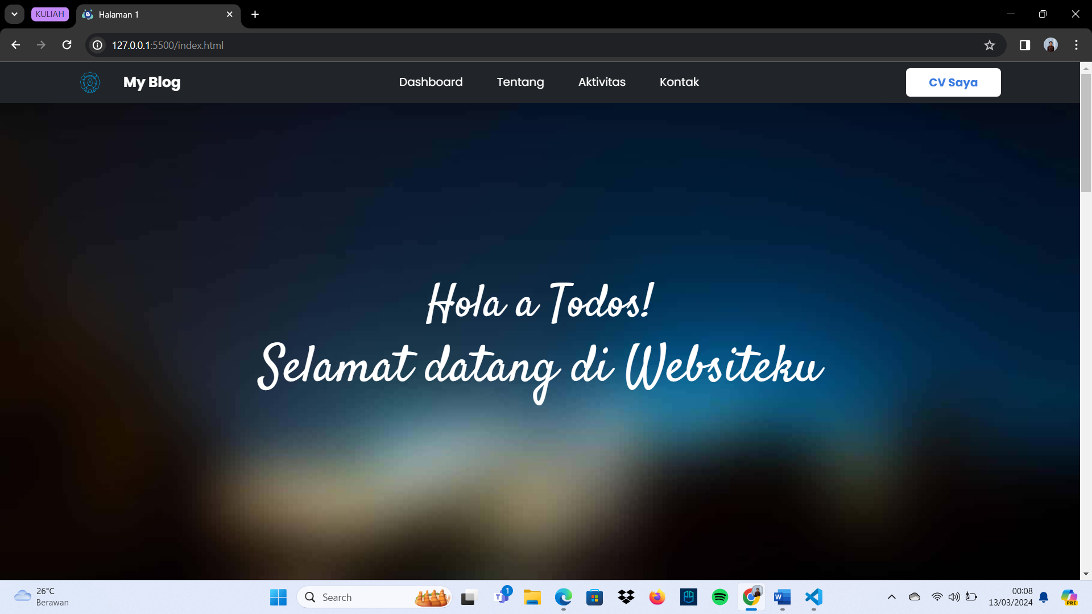

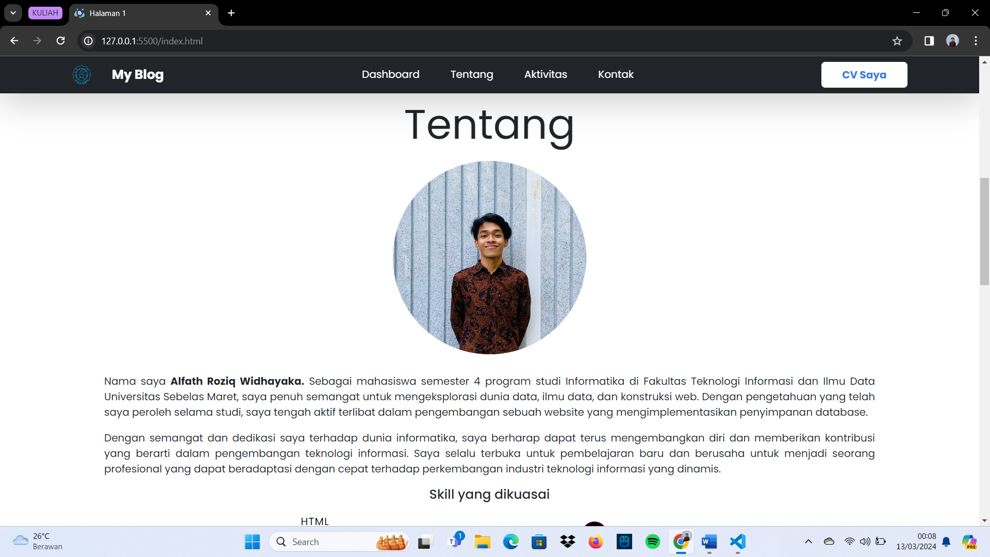

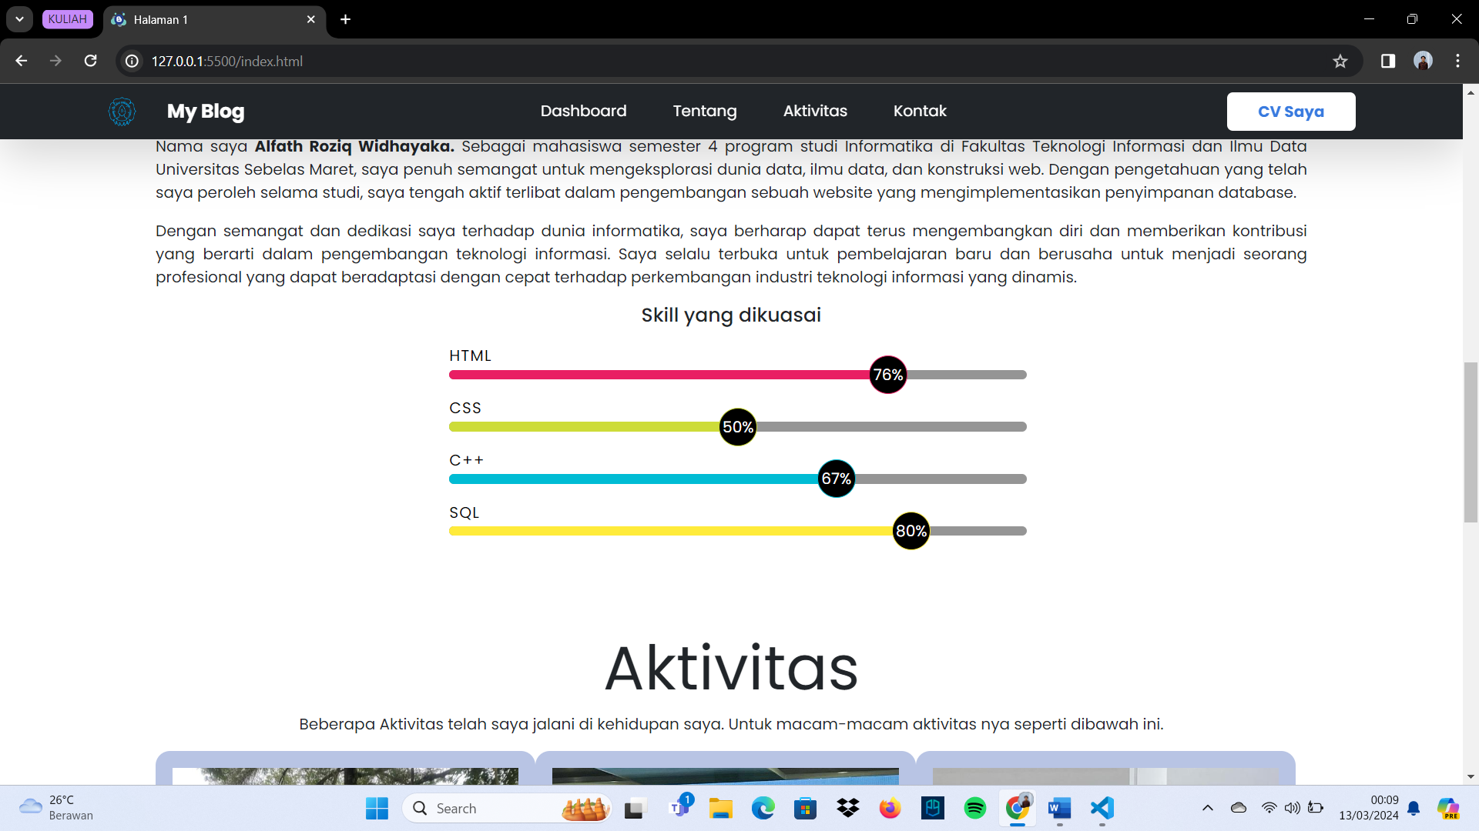

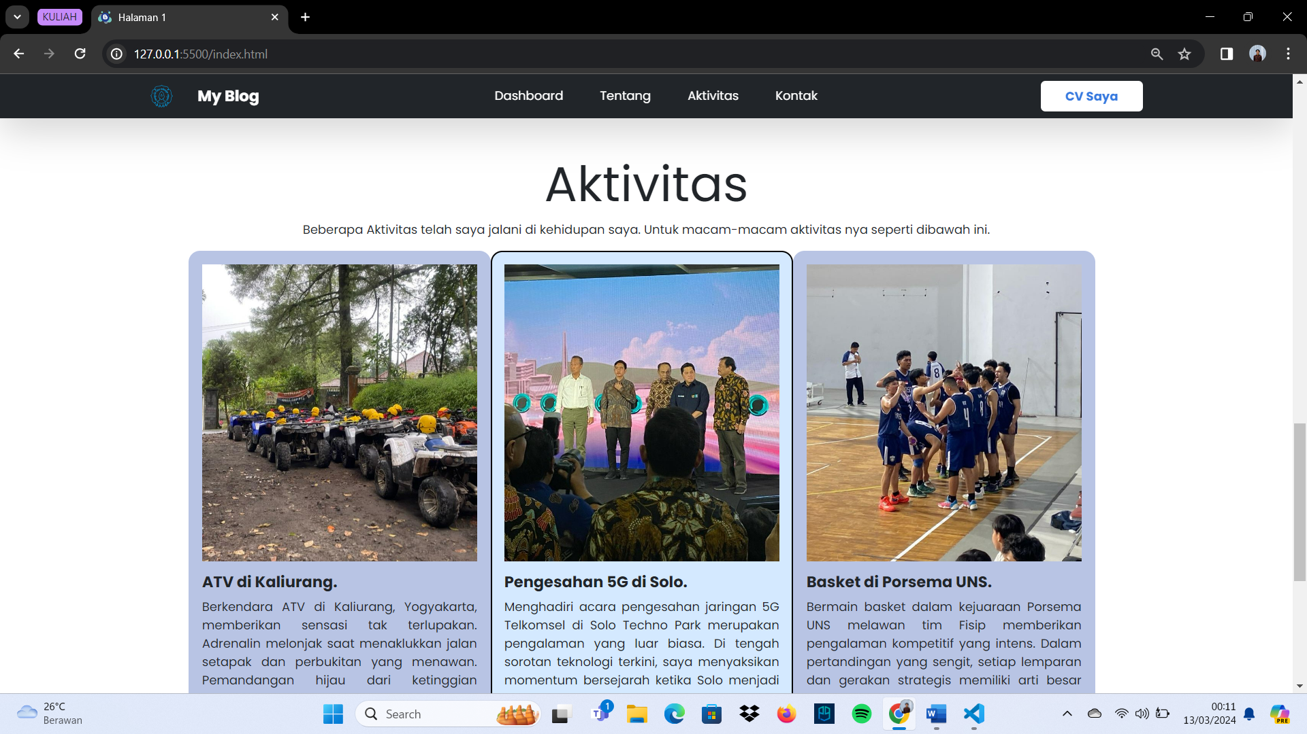

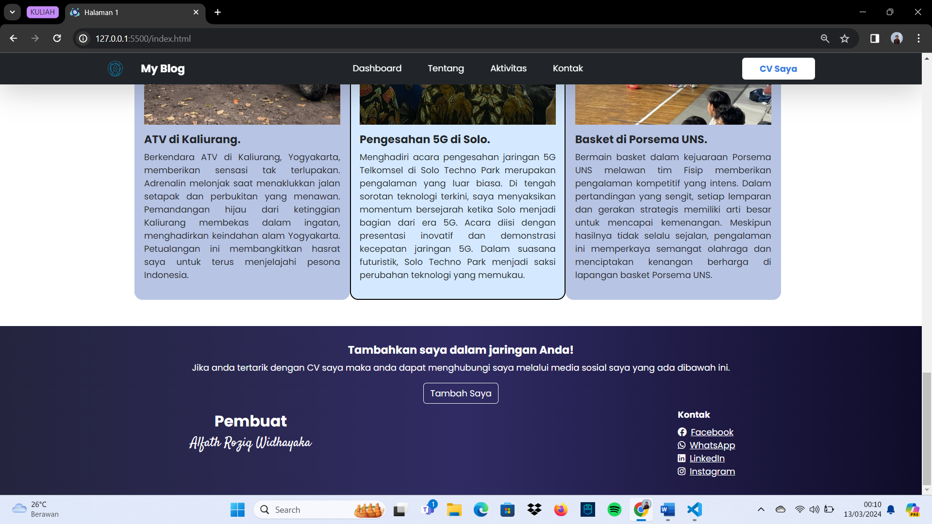

**CV.html**

